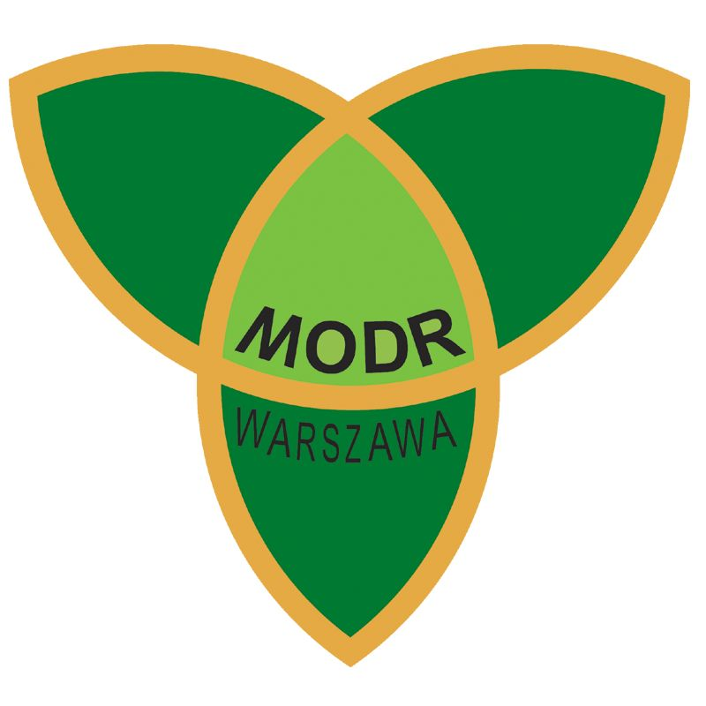

ZAPROSZENIE NA SZKOLENIE

Mazowiecki Ośrodek Doradztwa Rolniczego
Oddział Poświętne
zaprasza rolników Gminy Naruszewo
na bezpłatne szkolenie p.t.:

„Wybrane działania PROW 2014-2020”
(Modernizacja gospodarstw rolnych, Premie dla młodych rolników)

które odbędzie się

18 lutego 2016 r. o godz. 10.00.
w Urzędzie Gminy Naruszewo.

